**Homework 1**

专业：大数据管理与应用

学号：2184114639

姓名：郅啸淇

日期：2023年4月23日星期日

1. 自己写Python代码创建一个至少10节点的社交网络。将代码粘贴到下方，并附上社交网络的网络图。

1. **import** matplotlib.pyplot as plt
2. **import** networkx as nx
3. # networkx 和 matplotplib 可能存在版本冲突问题，需要把matplotlib降级到2.2.3或者升级networkx到2.2以上版本（目前为2.2.6版本）
4. # 且需要在终端安装以下包才可运行
5. # conda install scipy
6. # conda install msgpack
7. # conda install qt=5.6 pyqt=5.6 sip=4.18
9. G = nx.Graph()
10. G.add_nodes_from([1, 2, 3, 4, 5, 6, 7, 8, 9, 10])
11. G.add_edges_from([(1, 3), (3, 5), (5, 7), (7, 9), (9, 2), (2, 4), (4, 6), (6, 8),(8,10)])
12. nx.draw(G, with_labels=True)
13. **print**(nx.adjacency_matrix(G).todense())
14. plt.show()

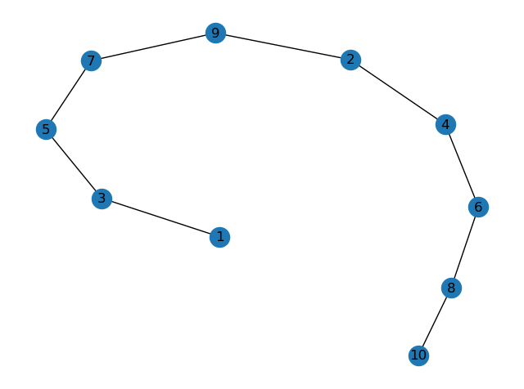

网络图

2. 用Python输出上述社交网络的邻接矩阵。将代码以及邻接矩阵贴到下方。

1. **import** matplotlib.pyplot as plt
2. **import** networkx as nx
3. # networkx 和 matplotplib 可能存在版本冲突问题，需要把matplotlib降级到2.2.3或者升级networkx到2.2以上版本（目前为2.2.6版本）
4. # 且需要在终端安装以下包才可运行
5. # conda install scipy
6. # conda install msgpack
7. # conda install qt=5.6 pyqt=5.6 sip=4.18
9. G = nx.Graph()
10. G.add_nodes_from([1, 2, 3, 4, 5, 6, 7, 8, 9, 10])
11. G.add_edges_from([(1, 3), (3, 5), (5, 7), (7, 9), (9, 2), (2, 4), (4, 6), (6, 8),(8,10)])
12. nx.draw(G, with_labels=True)
13. **print**(nx.adjacency_matrix(G).todense())
14. plt.show()

邻接矩阵

1. [[0 0 1 0 0 0 0 0 0 0]
2. [0 0 0 1 0 0 0 0 1 0]
3. [1 0 0 0 1 0 0 0 0 0]
4. [0 1 0 0 0 1 0 0 0 0]
5. [0 0 1 0 0 0 1 0 0 0]
6. [0 0 0 1 0 0 0 1 0 0]
7. [0 0 0 0 1 0 0 0 1 0]
8. [0 0 0 0 0 1 0 0 0 1]
9. [0 1 0 0 0 0 1 0 0 0]
10. [0 0 0 0 0 0 0 1 0 0]]

3. 在网上下载一个社交网络数据集，并用Gephi和pyEcharts进行可视化探索。

3.1 你下载的社交网络数据集是：

课件中anodes.csv和aedges.csv

3.2 社交网络有多少个节点？多少条边？

65个节点

104个边

3.3 将Gephi可视化结果贴到下方：

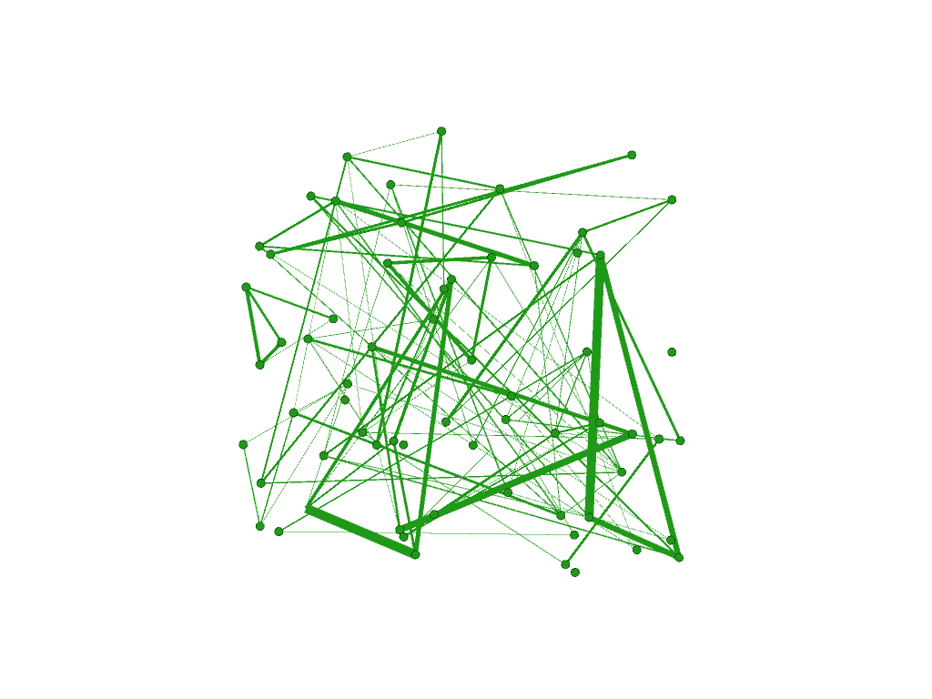

Gephi可视化结果

3.4 将pyEcharts可视化结果贴到下方：

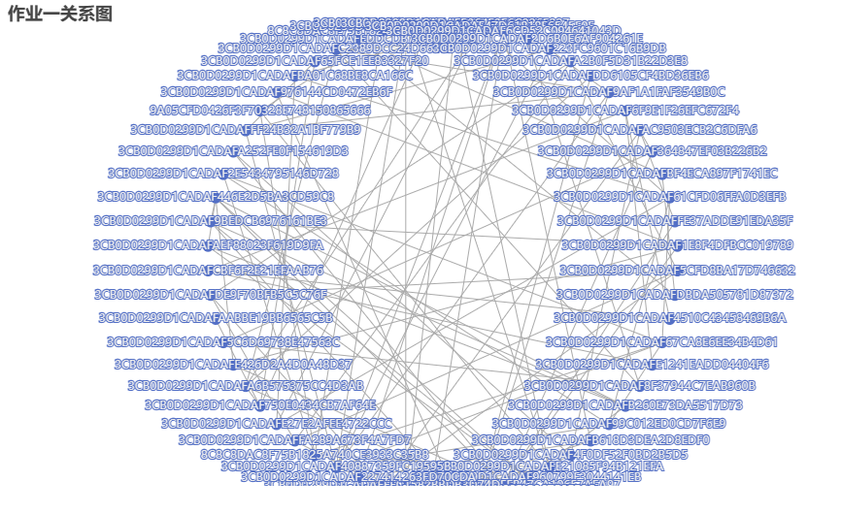

pyEcharts绘图结果

pyecharts代码

1. **from** pyecharts **import** options as opts
2. **from** pyecharts.charts **import** Graph
3. **import** pandas as pd
4. **import** webbrowser
5. data_nodes = pd.read_csv("anodes.csv")
6. data_edges = pd.read_csv("aedges.csv")
8. source = data_edges["Source"]
9. target = data_edges["Target"]
10. nodes = set()
11. links = []
12. **for** i **in** range(len(source)):
13. s = source[i]
14. t = target[i]
15. nodes.add(s)
16. nodes.add(t)
17. links.append(opts.GraphLink(source=s,target=t))
18. nodes = [opts.GraphNode(name = node) **for** node **in** nodes]
19. graph = Graph()
21. graph.set_global_opts(
22. title_opts=opts.TitleOpts(title = "作业一关系图"),
23. legend_opts = opts.LegendOpts(is_show= False)
24. )
26. graph.add(
27. "",
28. nodes,
29. links,
30. layout="circular"
31. )
32. graph.render("HW1pyecharts.html")
33. webbrowser.open("HW1pyecharts.html")